Äppel päppel
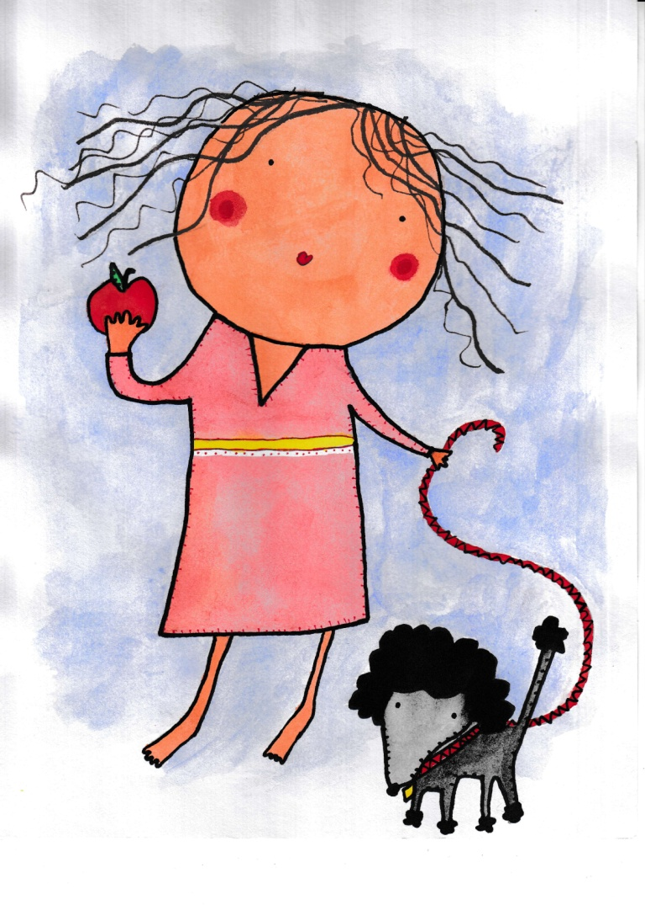
En föreställning för bebisar av och med Sagofen Isadora

Längd: 20 min
Maxantal: 20 bebisar med vuxen
Tekniska krav: Inga
Spelyta: 2x2 m, bredd och djup
Ålder: 0-11 månader, passar inte för äldre barn. Inga medföljande äldre syskon.
Pris: 3800 kr +resa

Handling:
Äppel päppel är en föreställning för bebisar som handlar om ärtan-pärtan, äppel-päppel , masken-rasken och om den lilla pudeln. Föreställningen innehåller rim, ramsor och musik.
På scen: Josefina Karlsson Vergara
Manus: Josefina Karlsson Vergara
Dekor: Helene Gerhard
Bild: Jenny Funestad

